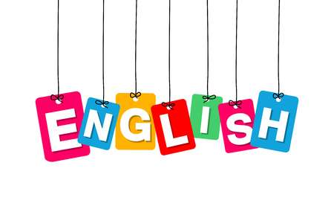
Занимательный английский.
Занятие 12. Игрушки.
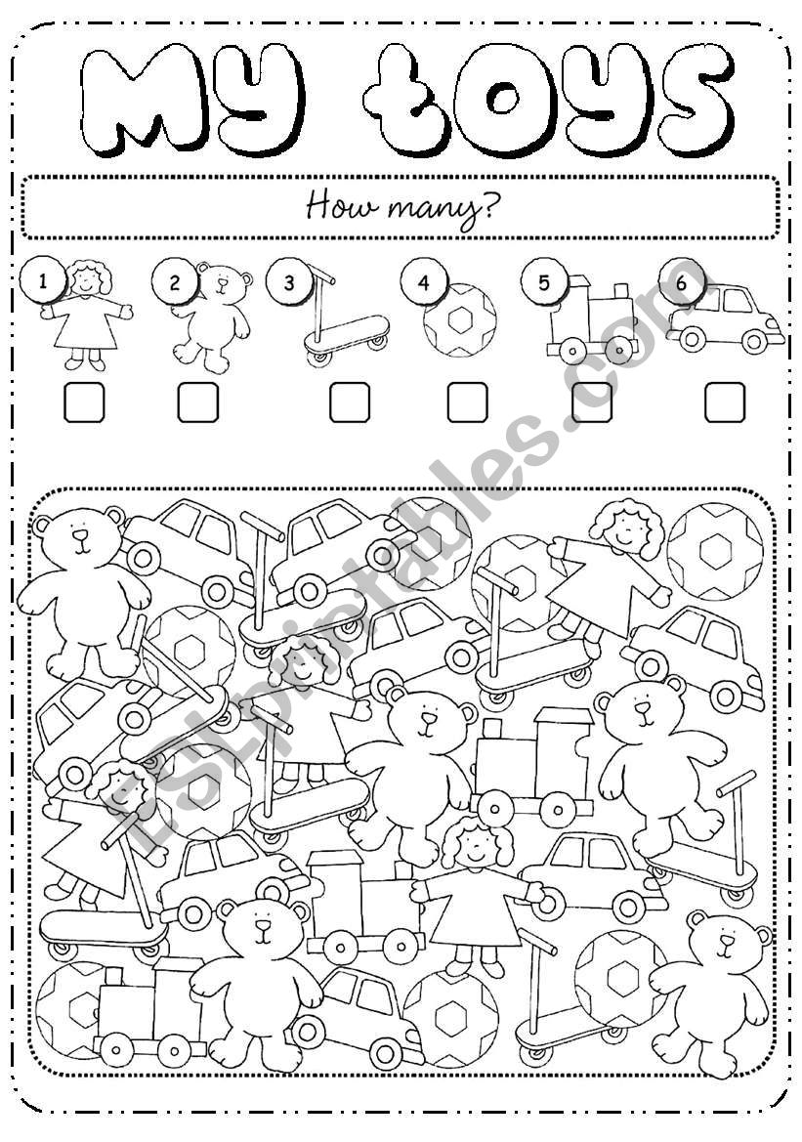
- How many toys? Let’s count. (Сколько игрушек? Давайте посчитаем.) Запишите ответ в клеточках под игрушками.

- How many toys have you got? (Сколько игрушек у тебя?) Посчитай свои игрушки и запиши число. Можно раскрасить картинки.

 |  | 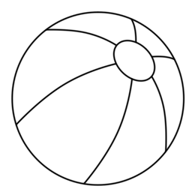
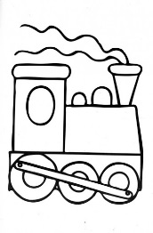 |  | 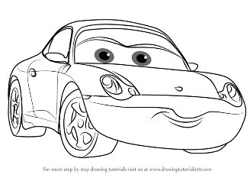
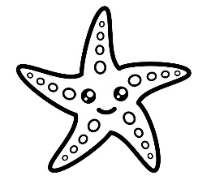 |  | 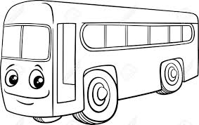

- Speak about your favourite toy. (Расскажи маме/папе о своей любимой игрушке)
- I’ve got a….(название)
- It’s big/small. (размер)
- It’s blue/yellow/red/green/orange/blue/pink…(цвет)
- I like my toy.

